袁梦 2015141494141

1）下载文章里的cytb数据（包含自己测序产生的和联合分析使用到的NCBI数据）。文章里有表、有登录号；

2）用MEGA等软件完成序列的比对；

3）用modeltest等完成最适模型的选择；

4）构建系统发育树（BI）

多序列比对

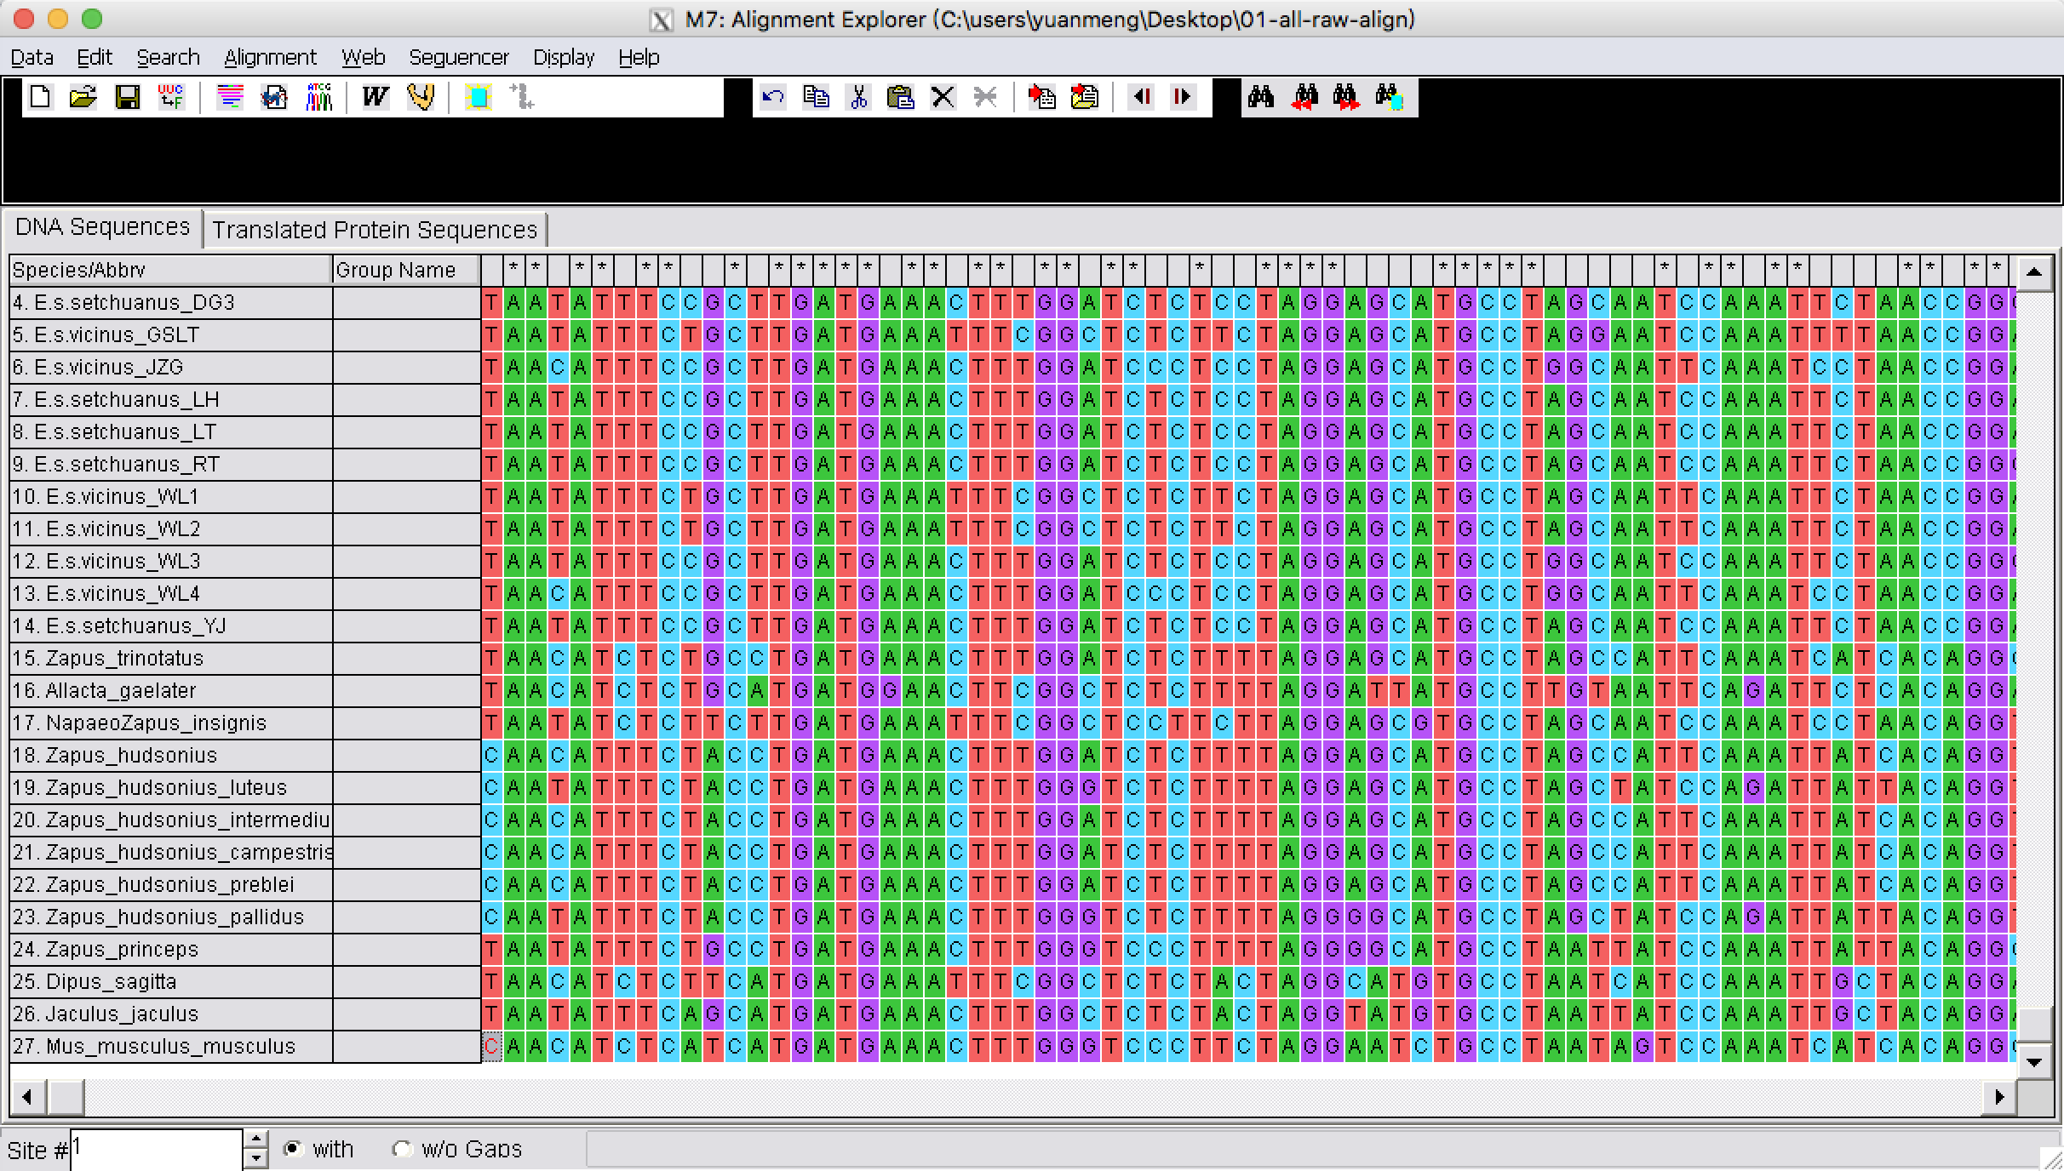

Mega建立NJ树

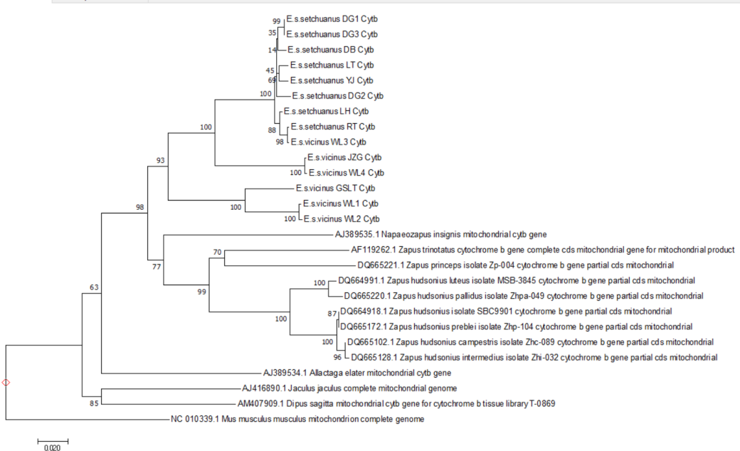

Modeltest得到cytboutput.txt并修改.nxs文件

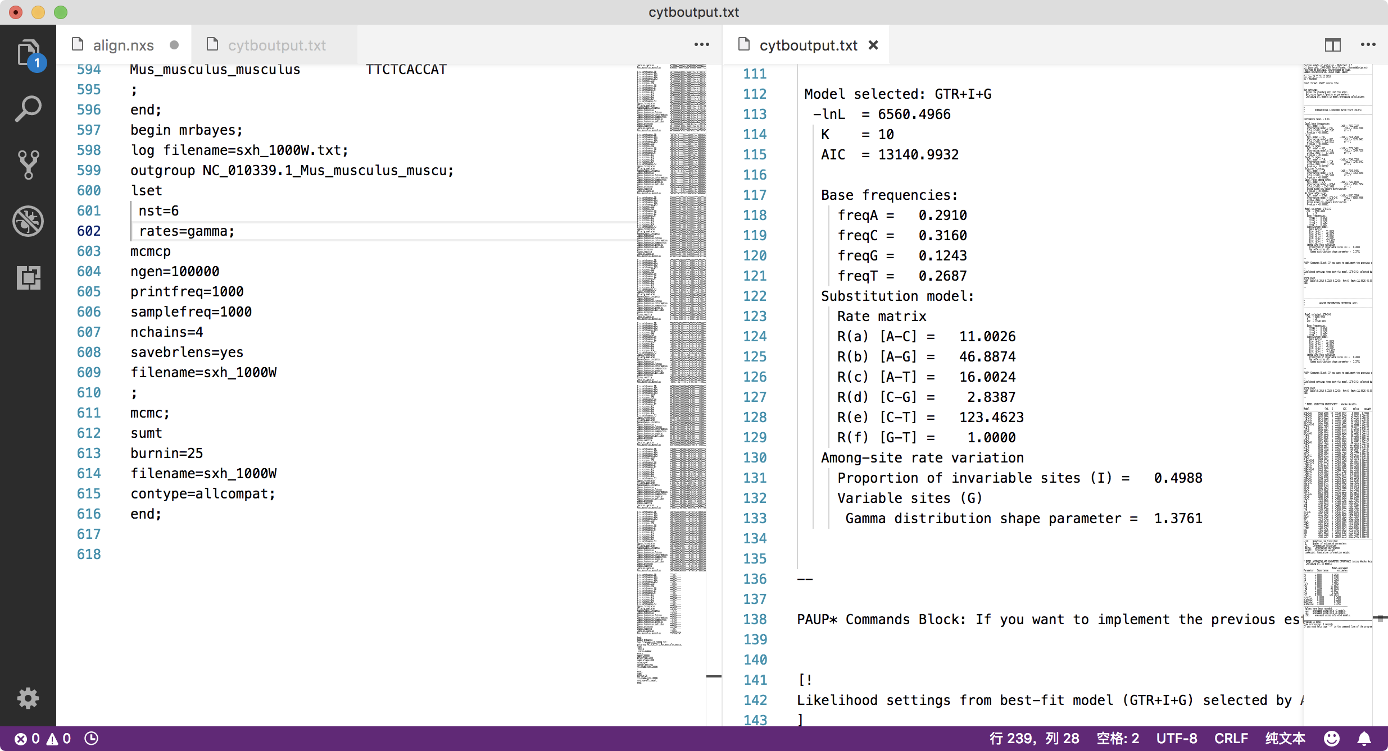

MyBayes建树

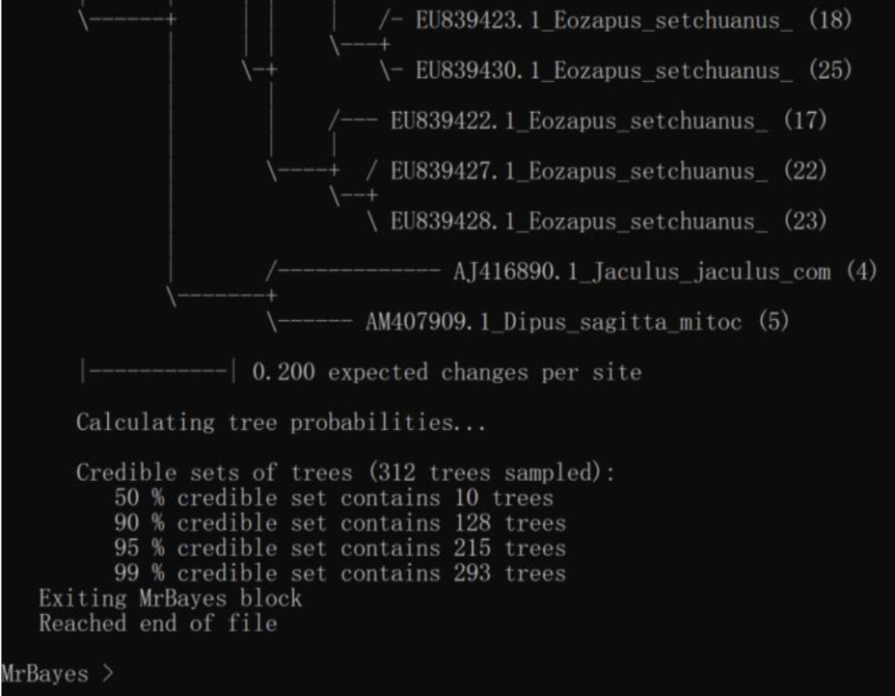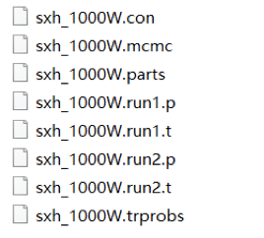

Figtree查看.con文件

